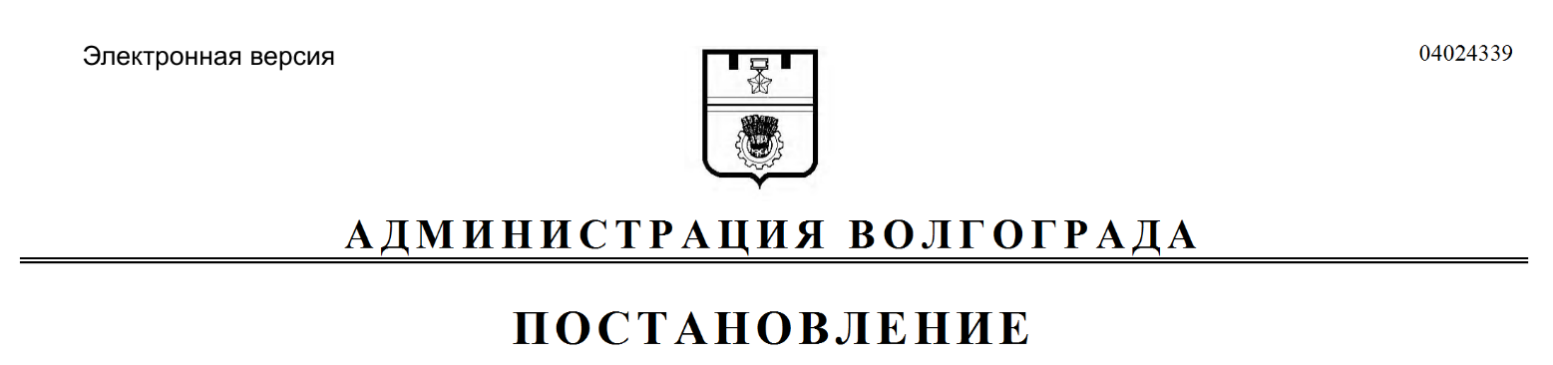
от 07.08.2019 № 883

Об изъятии для муниципальных нужд земельного участка, на котором расположен корпус 1 многоквартирного жилого дома по адресу: Волгоград, ул. им. Алехина, 7, и помещений в указанном многоквартирном жилом доме

В целях обеспечения жилищных прав граждан, являющихся собственниками жилых помещений, проживающих на территории городского округа город-герой Волгоград, в соответствии со статьей 32 Жилищного кодекса Российской Федерации, статьей 56.6 Земельного кодекса Российской Федерации, в связи с истечением срока действия постановления администрации Волгограда от 19 июля 2016 г. № 1116 «Об изъятии для муниципальных нужд земельного участка, на котором расположен корпус 1 многоквартирного жилого дома по адресу: Волгоград, ул. им. Алехина, д. 7, и помещений в указанном многоквартирном жилом доме», руководствуясь постановлением главы Волгограда от 16 октября 2018 г. № 20-п «О распределении обязанностей в администрации Волгограда», статьями 7, 39 Устава города-героя Волгограда, администрация Волгограда
ПОСТАНОВЛЯЕТ:
1. Изъять для муниципальных нужд земельный участок (кадастровый
№ 34:34:020086:1750), на котором расположен корпус 1 многоквартирного жилого дома по адресу: Волгоград, ул. им. Алехина, 7, признанный аварийным и подлежащим сносу.
2. Изъять для муниципальных нужд помещения, расположенные в корпусе 1 многоквартирного жилого дома по адресу: Волгоград, ул. им. Алехина, 7, признанном аварийным и подлежащим сносу, находящиеся в собственности граждан, в установленном действующим законодательством Российской Федерации порядке согласно приложению к настоящему постановлению.
3. Комитету жилищной и социальной политики администрации Волгограда обеспечить выполнение комплекса мероприятий, связанных с изъятием земельного участка, указанного в пункте 1 настоящего постановления, и помещений, расположенных в многоквартирном жилом доме, указанном в пункте 2 настоящего постановления, в том числе:
3.1. Обратиться в Управление Федеральной службы государственной регистрации, кадастра и картографии по Волгоградской области в соответствии со статьей 13 Федерального закона от 13 июля 2015 г. № 218-ФЗ «О государственной регистрации недвижимости» с заявлением о государственной регистрации ограничений (обременений) права собственности в связи с решением об изъятии земельного участка, указанного в пункте 1 настоящего постановления, и помещений, расположенных в многоквартирном жилом доме, указанном в пункте 2 настоящего постановления, в течение 10 дней со дня подписания настоящего постановления.
3.2. Направить собственникам помещений, расположенных в многоквартирном жилом доме, указанном в пункте 2 настоящего постановления, копию настоящего постановления в течение 10 дней со дня его подписания.
4. Управлению по взаимодействию со средствами массовой информации аппарата главы Волгограда в течение 10 дней со дня подписания настоящего постановления разместить настоящее постановление на официальном сайте администрации Волгограда в информационно-телекоммуникационной сети Интернет.
5. Настоящее постановление вступает в силу со дня его подписания и подлежит опубликованию в течение 10 дней со дня его подписания.
6. Контроль за исполнением настоящего постановления оставляю за
собой.

Заместитель главы
Волгограда О.В.Тетерятник

Приложение

к постановлению

администрации Волгограда
от 07.08.2019 № 883

ПЕРЕЧЕНЬ

изымаемых помещений, расположенных в корпусе 1 многоквартирного жилого дома по адресу: Волгоград, ул. им. Алехина, 7, признанном аварийным

и подлежащим сносу, находящихся в собственности граждан

№ п/п | Адрес местонахождения  объекта недвижимости | Общая  площадь  помещения (кв. м)
1 | 2 | 3
1. | Волгоград, ул. им. Алехина, корпус 1, д. 7, ком. 2 | 8,7
2. | Волгоград, ул. им. Алехина, корпус 1, д. 7, ком. 3 | 8,8
3. | Волгоград, ул. им. Алехина, корпус 1, д. 7, ком. 5 | 8,8
4. | Волгоград, ул. им. Алехина, корпус 1, д. 7, ком. 6 | 8,7
5. | Волгоград, ул. им. Алехина, корпус 1, д. 7, ком. 8 | 12,7
6. | Волгоград, ул. им. Алехина, корпус 1, д. 7, ком. 9 | 13,2
7. | Волгоград, ул. им. Алехина, корпус 1, д. 7, ком. 10 | 13,1
8. | Волгоград, ул. им. Алехина, корпус 1, д. 7, ком. 12 | 13,1
9. | Волгоград, ул. им. Алехина, корпус 1, д. 7, ком. 13 | 13,1
10. | Волгоград, ул. им. Алехина, корпус 1, д. 7, ком. 19 | 13,1
11. | Волгоград, ул. им. Алехина, корпус 1, д. 7, ком. 20 | 13,1
12. | Волгоград, ул. им. Алехина, корпус 1, д. 7, ком. 21 | 12,7
13. | Волгоград, ул. им. Алехина, корпус 1, д. 7, ком. 24 | 8,8
14. | Волгоград, ул. им. Алехина, корпус 1, д. 7, ком. 26 | 8,8
15. | Волгоград, ул. им. Алехина, корпус 1, д. 7, ком. 27 | 8,9
16. | Волгоград, ул. им. Алехина, корпус 1, д. 7, ком. 28 | 8,8
17. | Волгоград, ул. им. Алехина, корпус 1, д. 7, ком. 29 | 8,8
18. | Волгоград, ул. им. Алехина, корпус 1, д. 7, ком. 30 | 8,8
19. | Волгоград, ул. им. Алехина, корпус 1, д. 7, ком. 33 | 13,1
20. | Волгоград, ул. им. Алехина, корпус 1, д. 7, ком. 34 | 13,1
21. | Волгоград, ул. им. Алехина, корпус 1, д. 7, ком. 35, 36 | 26,2
22. | Волгоград, ул. им. Алехина, корпус 1, д. 7, ком. 37 | 13,2
23. | Волгоград, ул. им. Алехина, корпус 1, д. 7, ком. 38 | 13,2
24. | Волгоград, ул. им. Алехина, корпус 1, д. 7, ком. 41 | 13,2
25. | Волгоград, ул. им. Алехина, корпус 1, д. 7, ком. 42 | 13,2
26. | Волгоград, ул. им. Алехина, корпус 1, д. 7, ком. 44 | 13,1
27. | Волгоград, ул. им. Алехина, корпус 1, д. 7, ком. 45 | 12,6
28. | Волгоград, ул. им. Алехина, корпус 1, д. 7, ком. 46 | 8,4
29. | Волгоград, ул. им. Алехина, корпус 1, д. 7, ком. 47 | 8,7

